

**Projeto Sistema de Acompanhamento Administrativo de Documentos**

**Especificação de Tela**

**Manter Andamento do Documento**

**Versão 0.02**

HISTÓRICO DE REVISÃO

|  |  |  |  |
| --- | --- | --- | --- |
| Data | Versão | Descrição | Autor |
| 23/10/2014 | 0.00 | Elaboração do documento. | Christine Magalhães |
| 27/10/2014 | 0.01 | Revisão em pares. | Mariana Marucchi |
| 05/11/2014 | 0.02 | Correção Mantis 1522 | Christine Magalhães |

SUMÁRIO

1. INTRODUÇÃO 4

2. Detalhamento da Apresentação 4

2.1 Usuários / Atores 4

2.2 Documento 4

2.2.1. Tela Consultar Andamento 4

2.2.2. Tela Incluir Andamento 8

2.2.3. Tela Alterar Andamento 10

1. INTRODUÇÃO

O objetivo do documento é especificar as interfaces de telas do Sistema e definir os tipos de campos, tamanho, obrigatoriedade e regras de apresentação que compõem cada tela.

1. Detalhamento da Apresentação

As ações que serão executadas nas telas serão as seguintes:

* 1. Usuários / Atores

Gestor: Usuário com permissão de incluir, alterar, visualizar, consultar e excluir documentos no sistema.

* 1. Documento

1. Tela Consultar Andamento

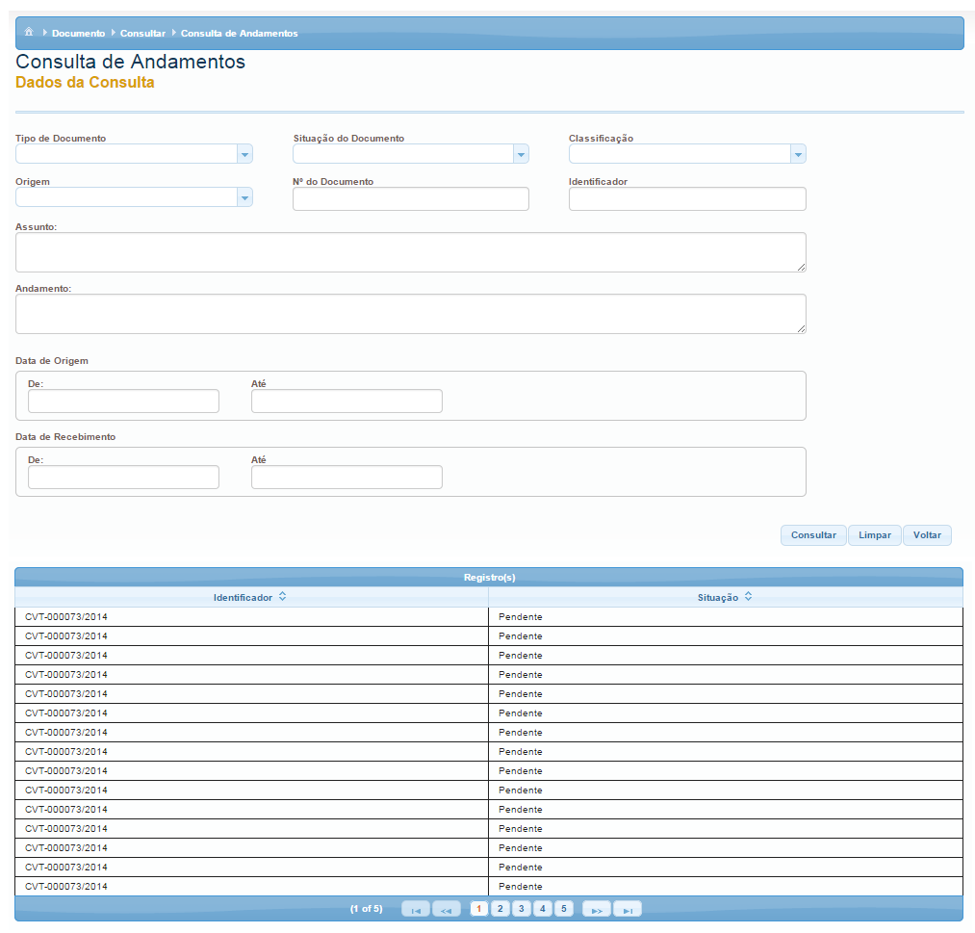

Figurar 1 – Tela Consultar Andamento

Figura 1 - Tela Consulta de Andamento.

#### Regras de Apresentação

1. Ao clicar o botão Consultar, o sistema exibirá na lista de Registro(s) os dados do andamento;
2. Ao clicar o botão Limpar, o sistema limpa os campos;
3. Ao clicar o botão Voltar, o sistema retorna ao mural de avisos.

#### Exceções

Não se aplica

#### Itens de Controle

|  |  |  |  |  |  |  |  |  |  |  |
| --- | --- | --- | --- | --- | --- | --- | --- | --- | --- | --- |
| **Item** | **Descrição** | **Informação BD** | **Máscara** | **Obrigatório** | **Valor Padrão** | **Editável** | **Domínio** | **TabOrder** | **Evento** | **Ação** |
| **Dados da Consulta** | | | | | | | | | | |
| 1 | Tipo de Documento | N/A | N/A | N | N/A | S | Carta, Convite; Correio Eletrônico; Memorando; Ofício; Ato; Despacho; Documento S/N; Fax; Livro; Petição; Portaria; Requerimento; Telegrama | N/A | Lista de seleção única | N/A |
| 2 | Situação do Documento | N/A | N/A | N | N/A | S | Pendente; Resolvido; Suspenso; Cancelado | N/A | Lista de seleção única | N/A |
| 3 | Classificação | N/A | N/A | N | N/A | S | Expedido; Recebido | N/A | Lista de seleção única | **Ver Regra**  **[RN5-13]** |
| 4 | Origem | N/A | N/A | N | N/A | S | Interno; Externo | N/A | Lista de seleção única | **Ver Regra**  **[RN5-13]** |
| 5 | N° do Documento | Tamanho (20) | N/A | N | N/A | S | N/A | N/A | Texto | N/A |
| 6 | Identificador | Tamanho (6) | 999-999999/9999 | N/A | N/A | N | N/A | N/A | Texto | O sistema recupera o identificador cadastrado. |
| 7 | Assunto | Tamanho (1000) | N/A | N | N/A | S | N/A | N/A | N/A | N/A |
| 8 | Andamento | Tamanho (1000) | N/A | N | N/A | S | N/A | N/A | N/A | N/A |
| 9 | Data de origem: De/ Até | N/A | DT | N | N/A | S | N/A | N/A | Texto | O sistema exibe o calendário para o usuário escolher a data. |
| 10 | Data de Recebimento:  De/ Até | N/A | DT | N | N/A | S | N/A | N/A | Texto | O sistema exibe o calendário para o usuário escolher a data. |
| 11 | Botão Consultar | N/A | N/A | N | N/A | N/A | N/A | N/A | Click | Ao ser acionado, o sistema exibe os dados do andamento na lista de Registro. |
| 12 | Botão Limpar | N/A | N/A | N | N/A | N/A | N/A | N/A | Click | Ao acionar, o sistema limpa os campos. |
| 13 | Botão Voltar | N/A | N/A | N | N/A | N/A | N/A | N/A | Click | Ao acionar, o sistema retorna ao mural de avisos. |

|  |  |  |  |  |  |  |  |  |  |  |
| --- | --- | --- | --- | --- | --- | --- | --- | --- | --- | --- |
| **Registro(s)** | | | | | | | | | | |
| 17 | Identificador | N/A | N/A | N/A | N/A | N/A | N/A | N/A | Texto | Somente Leitura. |
| 18 | Situação | N/A | N/A | N/A | N/A | N/A | N/A | N/A | Texto | Somente Leitura. |
| 19 | Botão Primeira | N/A | N/A | N/A | N/A | N/A | N/A | N/A | Click | Exibe a primeira página de resultados da pesquisa. |
| 20 | Botão Anterior | N/A | N/A | N/A | N/A | N/A | N/A | N/A | Click | Exibe a página anterior de resultados da pesquisa. |
| 21 | Botão Próxima | N/A | N/A | N/A | N/A | N/A | N/A | N/A | Click | Exibe a próxima página de resultados da pesquisa. |
| 22 | Botão Última | N/A | N/A | N/A | N/A | N/A | N/A | N/A | Click | Exibe a última página de resultados da pesquisa. |
| Máscaras: **LC** – Caracteres Caixa Baixa, **UC** –Caracteres Caixa Alta, **CS** – Ignora Caixa  **CE –** Aceita Caracteres Especiais, **NE –** Não Aceita Caracteres Especiais  **CA** – Aceita Caracteres Acentuados, **NA** – Não Aceita Caracteres Acentuados  **VN –** Valores Inteiros, **VD** – Valores com Casas Decimais  **DT–**Data (dd/mm/yyyy), **MA** – Mês/Ano (mm/yyyy)  **TS –** TimeStamp (dd/mm/yyyyhh:mm:ss), **HH –** Hora (99:99),  **Link –** Link para outra Página, **URL –** Endereços Internet  **Yyyy/SIGLA/ID –** Ano, Sigla, identificador  **xxxxx-yyyy -** Sequencial, ano  Informação BD: deverá constar o **nome do campo** e sua respectiva **tabela** no banco de dados. Caso o BD ainda não exista será preenchido com o **tamanho** e **tipo** da informação. Para este último deve-se usar **A –** Alfanumérico, **N** – Numérico, **I –** Inteiro, **D –** Decimal, **TS –** TimeStamp, **DT –** Data  Não se Aplica: **N/A** | | | | | | | | | | |

1. Tela Incluir Andamento

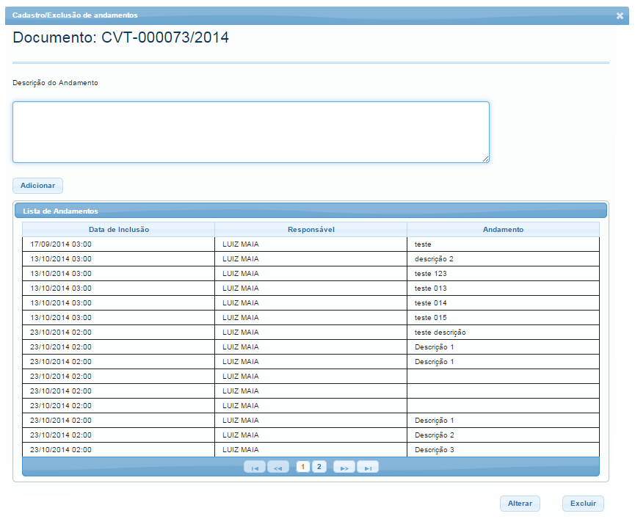

Figura 2 – Tela Incluir Andamento

#### Regras de Apresentação

1. Ao clicar o botão Adicionar, o sistema adiciona um andamento;
2. Ao clicar o botão Alterar, o sistema exibe a tela para alterar o andamento selecionado;
3. Ao clicar o botão Excluir, o sistema o sistema exclui o andamento selecionado.

#### Exceções

Não se aplica

#### Itens de Controle

|  |  |  |  |  |  |  |  |  |  |  |
| --- | --- | --- | --- | --- | --- | --- | --- | --- | --- | --- |
| **Item** | **Descrição** | **Informação BD** | **Máscara** | **Obrigatório** | **Valor Padrão** | **Editável** | **Domínio** | **TabOrder** | **Evento** | **Ação** |
| 1 | Descrição do Andamento | Tamanho (1000) | N/A | S | N/A | S | N/A | N/A | Texto | N/A |
| **Lista de Andamentos** | | | | | | | | | | |
| 2 | Data de Inclusão | N/A | N/A | N/A | N/A | N/A | N/A | N/A | Texto | Somente Leitura. |
| 3 | Responsável | N/A | N/A | N/A | N/A | N/A | N/A | N/A | N/A | Somente Leitura. |
| 4 | Andamento | N/A | N/A | N/A | N/A | N/A | N/A | N/A | N/A | Somente Leitura. |
| 5 | Botão Alterar | N/A | N/A | N/A | N/A | N/A | N/A | N/A | Click | Ao acionar, o sistema exibe a tela para alterar o andamento selecionado. |
| 6 | Botão Excluir | N/A | N/A | N/A | N/A | N/A | N/A | N/A | Click | Ao acionar, o sistema exclui o andamento selecionado. |
| Máscaras: **LC** – Caracteres Caixa Baixa, **UC** –Caracteres Caixa Alta, **CS** – Ignora Caixa  **CE –** Aceita Caracteres Especiais, **NE –** Não Aceita Caracteres Especiais  **CA** – Aceita Caracteres Acentuados, **NA** – Não Aceita Caracteres Acentuados  **VN –** Valores Inteiros, **VD** – Valores com Casas Decimais  **DT–**Data (dd/mm/yyyy), **MA** – Mês/Ano (mm/yyyy)  **TS –** TimeStamp (dd/mm/yyyyhh:mm:ss), **HH –** Hora (99:99),  **Link –** Link para outra Página, **URL –** Endereços Internet  **Yyyy/SIGLA/ID –** Ano, Sigla, identificador  **xxxxx-yyyy -** Sequencial, ano  Informação BD: deverá constar o **nome do campo** e sua respectiva **tabela** no banco de dados. Caso o BD ainda não exista será preenchido com o **tamanho** e **tipo** da informação. Para este último deve-se usar **A –** Alfanumérico, **N** – Numérico, **I –** Inteiro, **D –** Decimal, **TS –** TimeStamp, **DT –** Data  Não se Aplica: **N/A** | | | | | | | | | | |

1. Tela Alterar Andamento

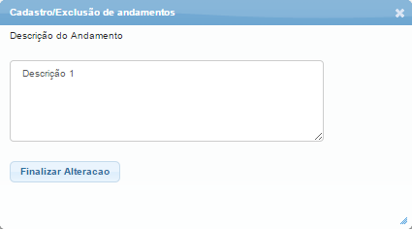

Figura 3 – Tela Alterar Andamento

#### Regras de Apresentação

1. Ao clicar o botão Finalizar Alteração, o sistema altera o andamento;

#### Exceções

Não se aplica

#### Itens de Controle

|  |  |  |  |  |  |  |  |  |  |  |
| --- | --- | --- | --- | --- | --- | --- | --- | --- | --- | --- |
| **Item** | **Descrição** | **Informação BD** | **Máscara** | **Obrigatório** | **Valor Padrão** | **Editável** | **Domínio** | **TabOrder** | **Evento** | **Ação** |
| 1 | Descrição do Andamento | Tamanho (1000) | N/A | S | N/A | S | N/A | N/A | Texto | N/A |
| 2 | Botão Finalizar Alteração | N/A | N/A | N/A | N/A | N/A | N/A | N/A | Click | N/A |
| Máscaras: **LC** – Caracteres Caixa Baixa, **UC** –Caracteres Caixa Alta, **CS** – Ignora Caixa  **CE –** Aceita Caracteres Especiais, **NE –** Não Aceita Caracteres Especiais  **CA** – Aceita Caracteres Acentuados, **NA** – Não Aceita Caracteres Acentuados  **VN –** Valores Inteiros, **VD** – Valores com Casas Decimais  **DT–**Data (dd/mm/yyyy), **MA** – Mês/Ano (mm/yyyy)  **TS –** TimeStamp (dd/mm/yyyyhh:mm:ss), **HH –** Hora (99:99),  **Link –** Link para outra Página, **URL –** Endereços Internet  **Yyyy/SIGLA/ID –** Ano, Sigla, identificador  **xxxxx-yyyy -** Sequencial, ano  Informação BD: deverá constar o **nome do campo** e sua respectiva **tabela** no banco de dados. Caso o BD ainda não exista será preenchido com o **tamanho** e **tipo** da informação. Para este último deve-se usar **A –** Alfanumérico, **N** – Numérico, **I –** Inteiro, **D –** Decimal, **TS –** TimeStamp, **DT –** Data  Não se Aplica: **N/A** | | | | | | | | | | |